近日，京东科技集团推出行业创新的企业版支付产品——易企付，该产品面向B2B平台及核心企业，基于企业已有对公结算户，无需新开户，在不改变企业现有采购打款流程的同时，解决平台及企业用户各种线下付款操作繁、认款核销难等痛点，能够极大提升交易效率。目前，易企付已与10余家国有银行及股份制银行合作，并已与京东企业购、齐鲁云商及铜道电商等B2B平台达成合作。

在企业支付领域，财务通常习惯通过线下转账付款，但操作繁琐且易出错，同时平台及收款方也需要投入大量人力成本用于认款和对账。易企付作为轻量级接入型产品，切合企业支付的真正场景，解决B2B交易平台“线上下订单、线下转账支付”的痛点，仅需简单三步即可完成交易：1）业务员线上下单，并选择账户确认（首次需做账户注册）；2）财务登录网银，完成经办-审批-复核；3）系统结算，自动认款，支持担保交易、资金分账等多业务场景。通过便捷付款、系统结算及对账等全流程的自动化，实现企业交易支付的数字化转型，大大降低人工成本，提高交易流通效率，实现交易信息流和资金流的统一。

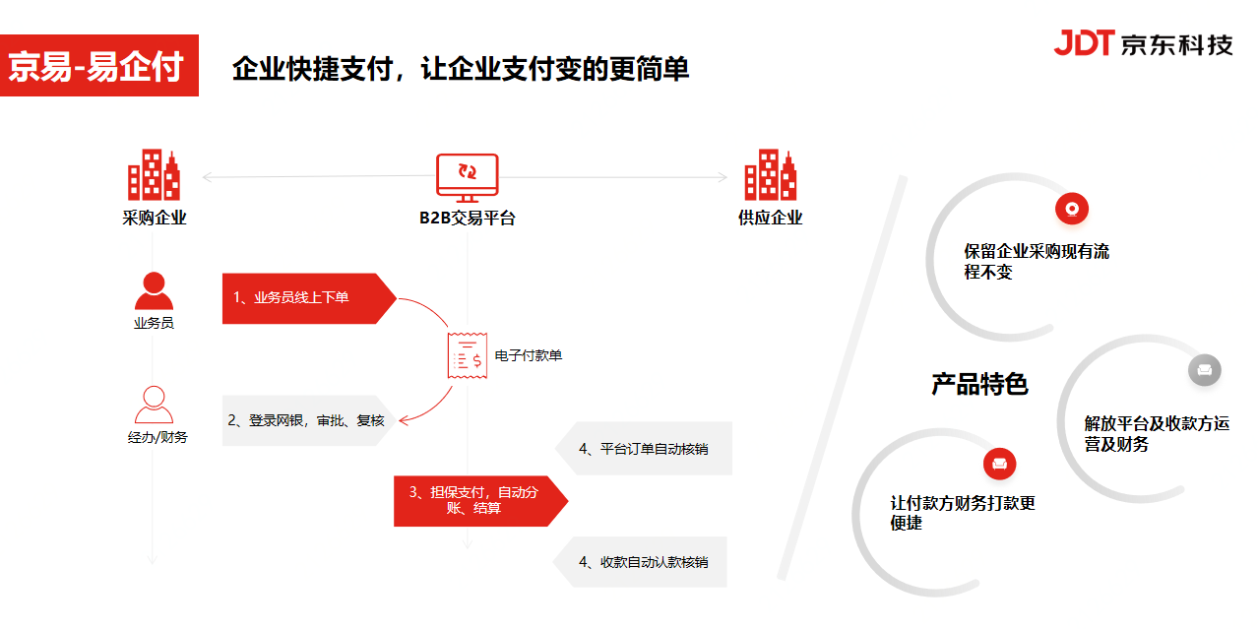

例如，京东科技集团已与专注大宗商品电子商务领域的供应链管理服务商铜道网达成合作，铜道网的企业客户可以使用易企付进行大额资金的安全、便捷支付。买卖双方企业在铜道网在线签署合同后，选择易企付进行货款担保支付，订单将转化为电子付款单并推送至企业财务侧，采购企业财务只需在网银侧对电子付款单进行审批即可，无需人工录入。双方完成验收及货物交割后，资金担保支付给卖方，平台也可以实现合同订单及资金帐的自动核销，无需额外的人工操作。

铜道网有关负责人表示：“易企付的支付操作安全、简单，同时实现了货款资金直接由采购企业担保支付到销售企业，满足了企业财务及税务审计等要求，也极大解放了会员企业的财务及运营，简化了操作流程，提升了支付效率，也帮助平台实现了信息流和资金流的匹配。”

京东科技集团企业支付相关业务负责人表示，易企付仅是当前服务B2B企业支付领域的先头产品，未来还将依托京东科技集团的技术实力和B2B交易的深刻洞察，不断推出更多智慧、便捷的，真正切合B端的企业支付产品，拓展更加丰富的应用场景，帮助更多的企业和传统行业释放新动能，加速产业数字化升级。